https://github.com/pedbvasq/Proyrecto2p_Baja-a_pedro.git Repositorio:

Fecha:

Integrantes:

Pedro Bajaña

Reporte – proyecto SEGUNDO parcial-par 4

PROGRAMACIÓN ORIENTADA A OBJETOS II PAO 2020

# Diagrama de clases

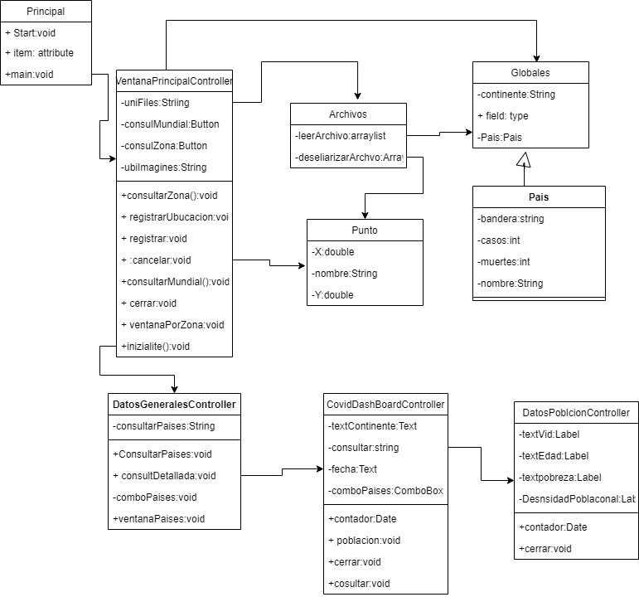

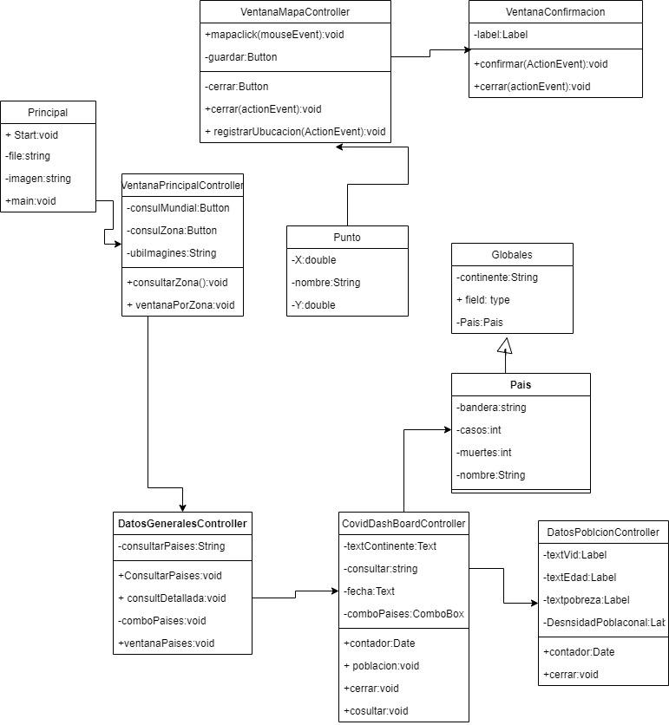

# Tareas

Estudiante (Bajaña Pedro):

1. Consultar zona mundial
2. Consultar por zona

# Evidencias de Tareas

Estudiante (Bajaña Pedro):

Commit 1

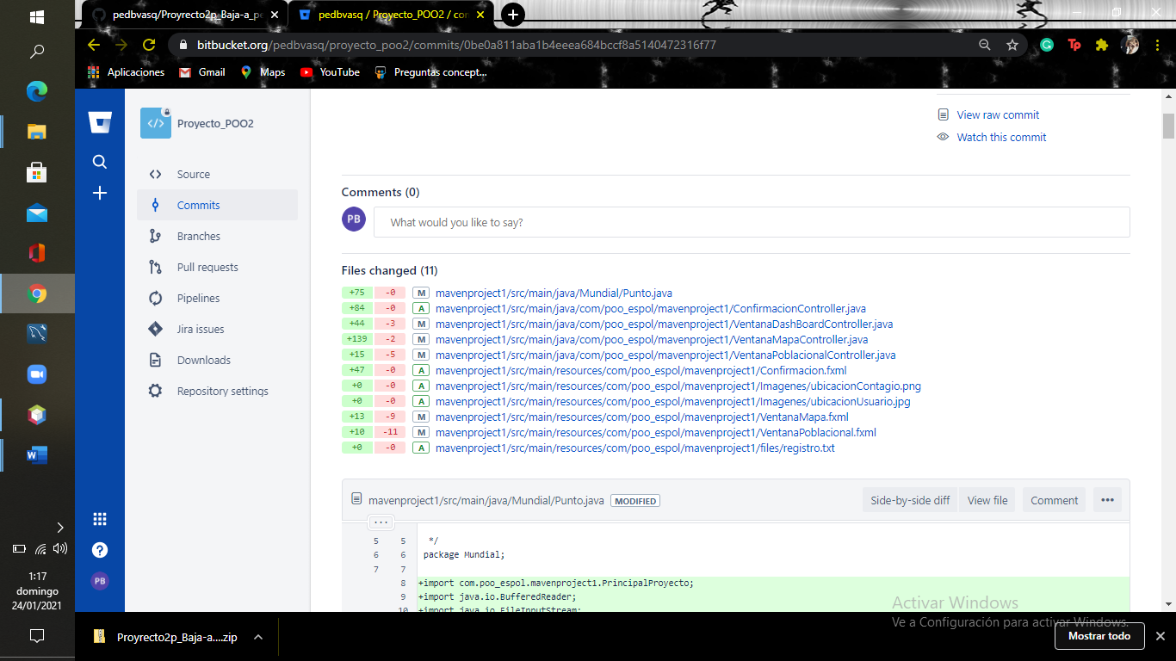

Commit 2

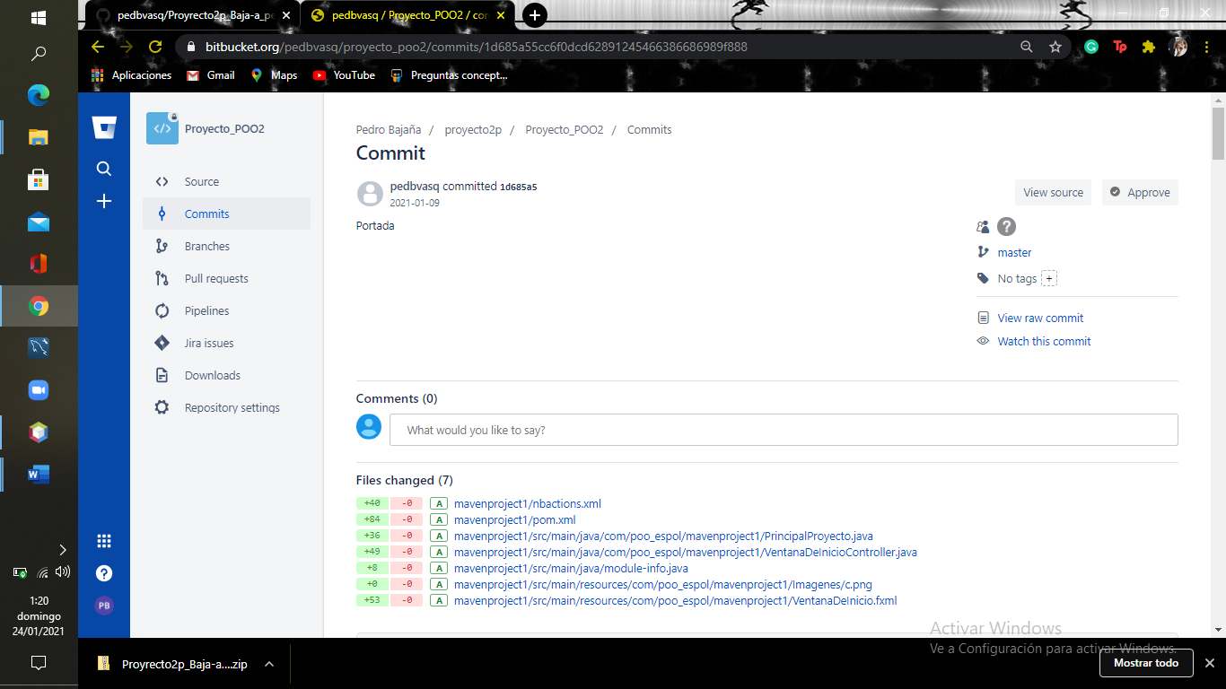

Commit 3

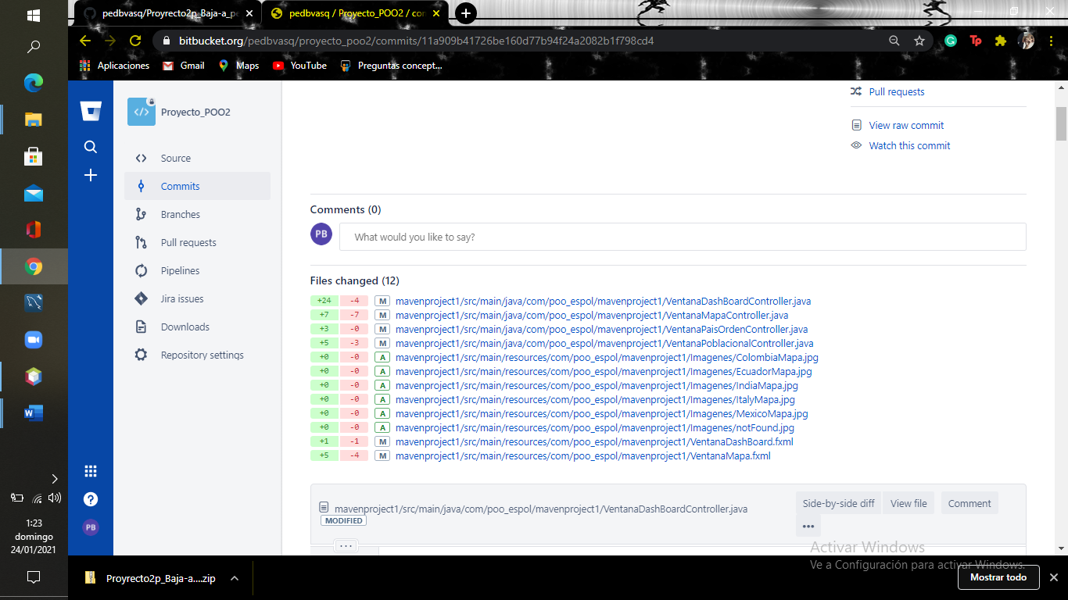

# Identificación de teoría aplicada en programación orientada a objetos.

## **Threads**

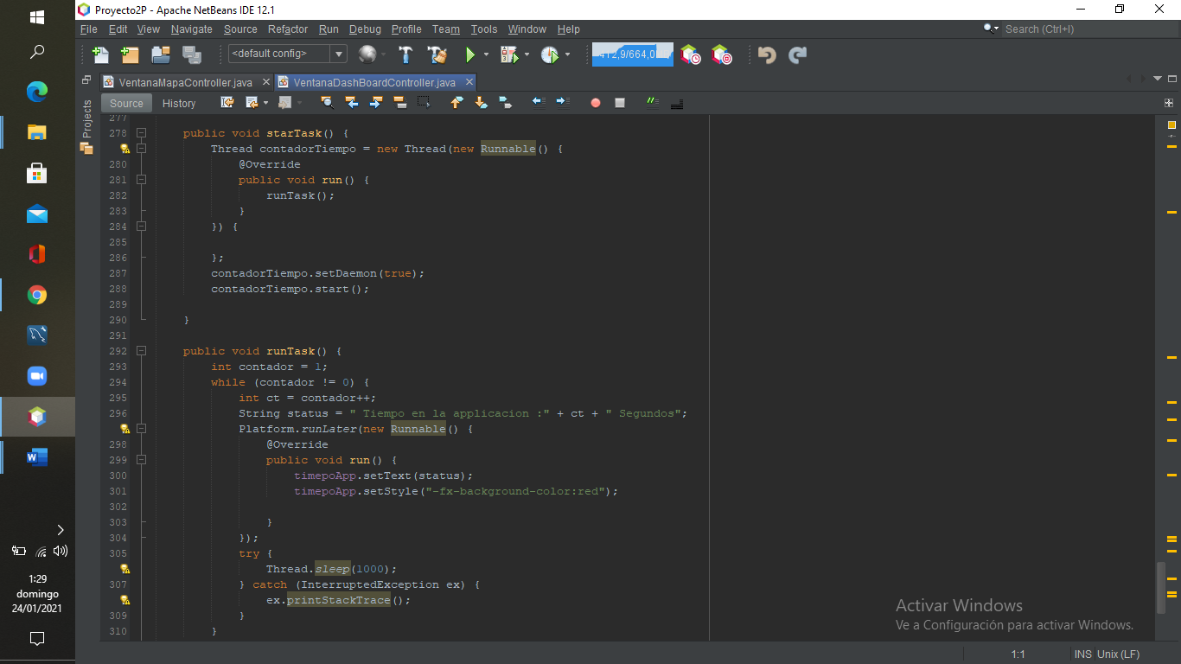

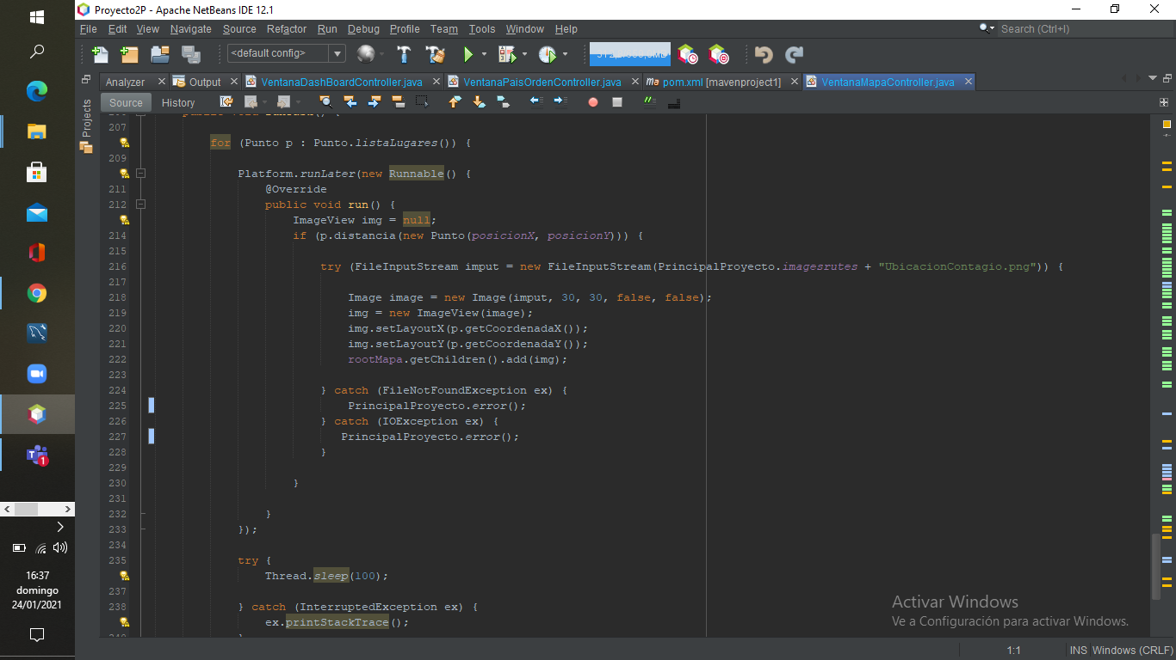

Explicación

Se uso Hilos para poder crear un contador de tiempo, ya que los hilos nos permiten realizar varias tareas a la vez , mientras las otras funciones se van ejecutando el hilo también lo hace.

## **Manejo de Excepciones**

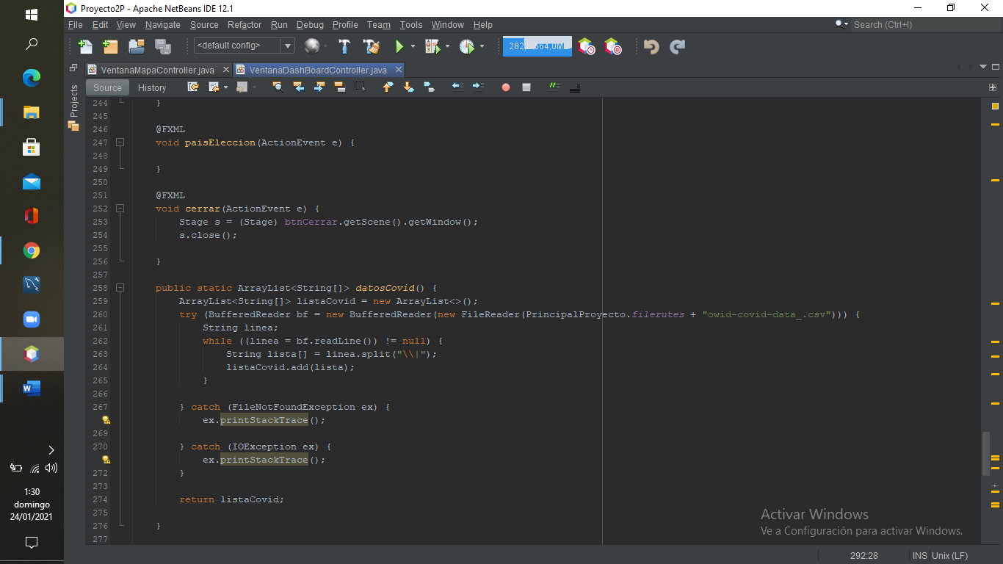

Explicación

Para poder leer archivos necesitamos manejar ciertas excepciones con try catch para evitar que nuestro programa se caiga al momento de leer un archivo o ingresar una imagen

## **Manejo de Archivos**

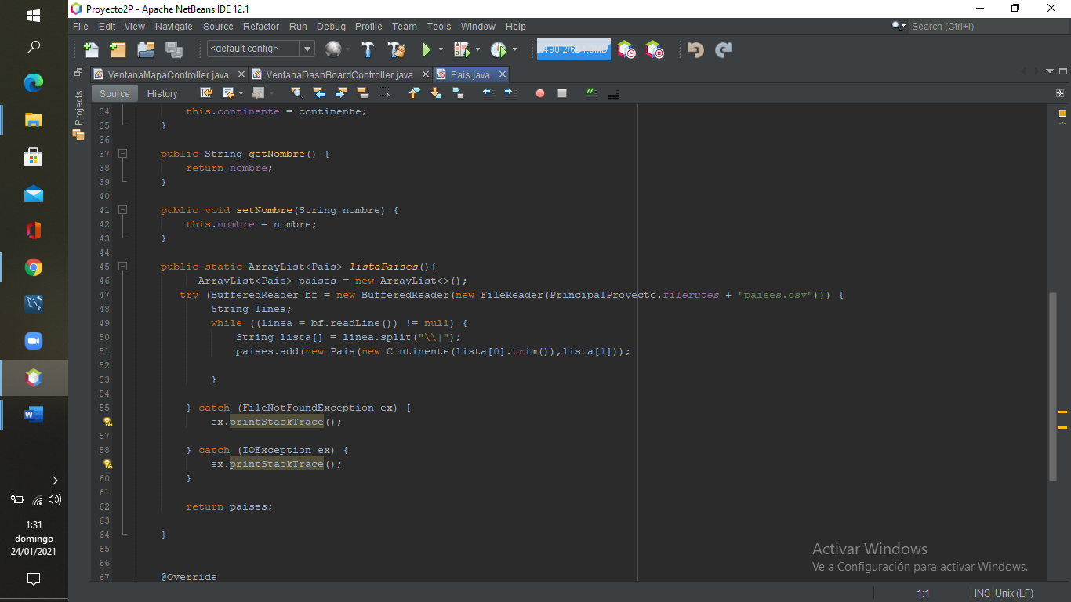

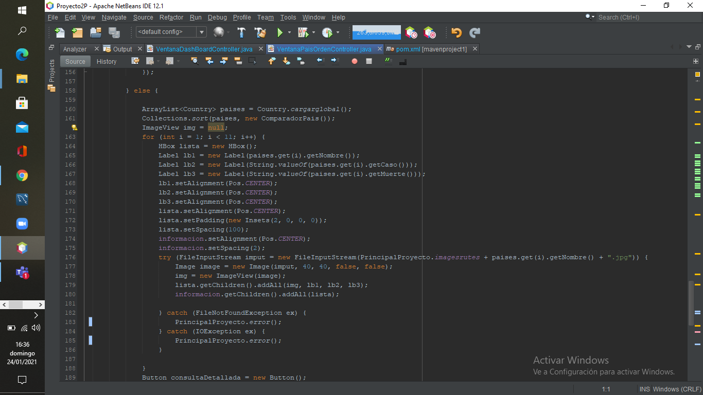

La información necesaria para la realización del proyecto se encontraba en archivos, lo cuales tenían que ser leídos y se guardaban en un arraylist, usando las clases necesarias.

## **Serialización**

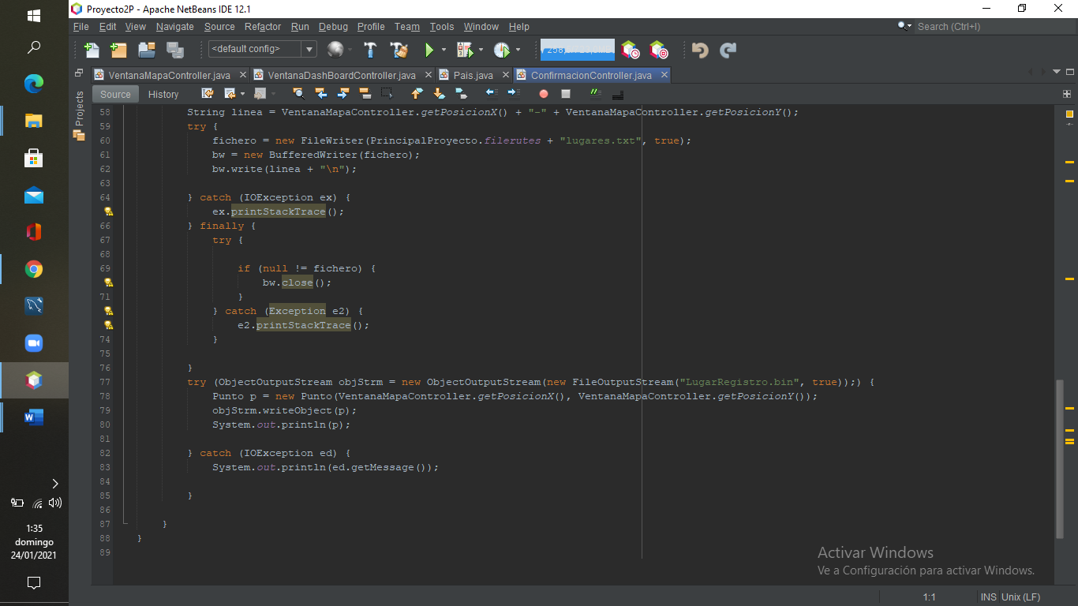

Explicación

Para facilitar el acceso a la información usamos la serialización para poder guardar la información como un objeto y así poder acceder más fácil a dicha informacion

## **Controladores de eventos**

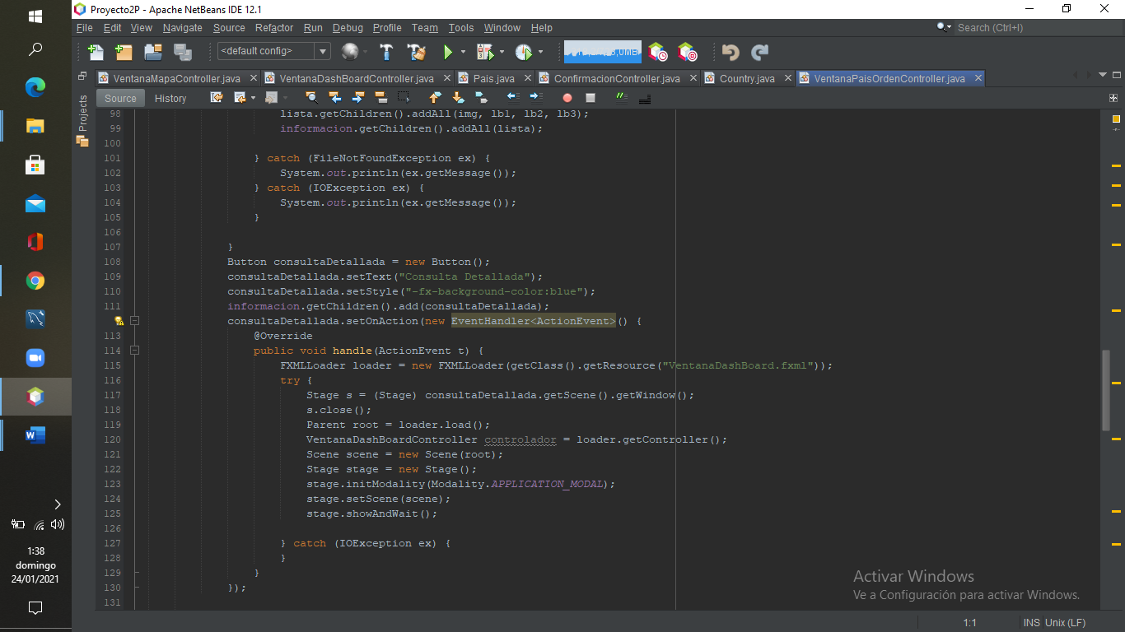

Para poder realizar algunos métodos necesitábamos controlar eventos ya que , por medio de estos eventos se realizarían diferentes tareas .

## **Interfaz Comparable**

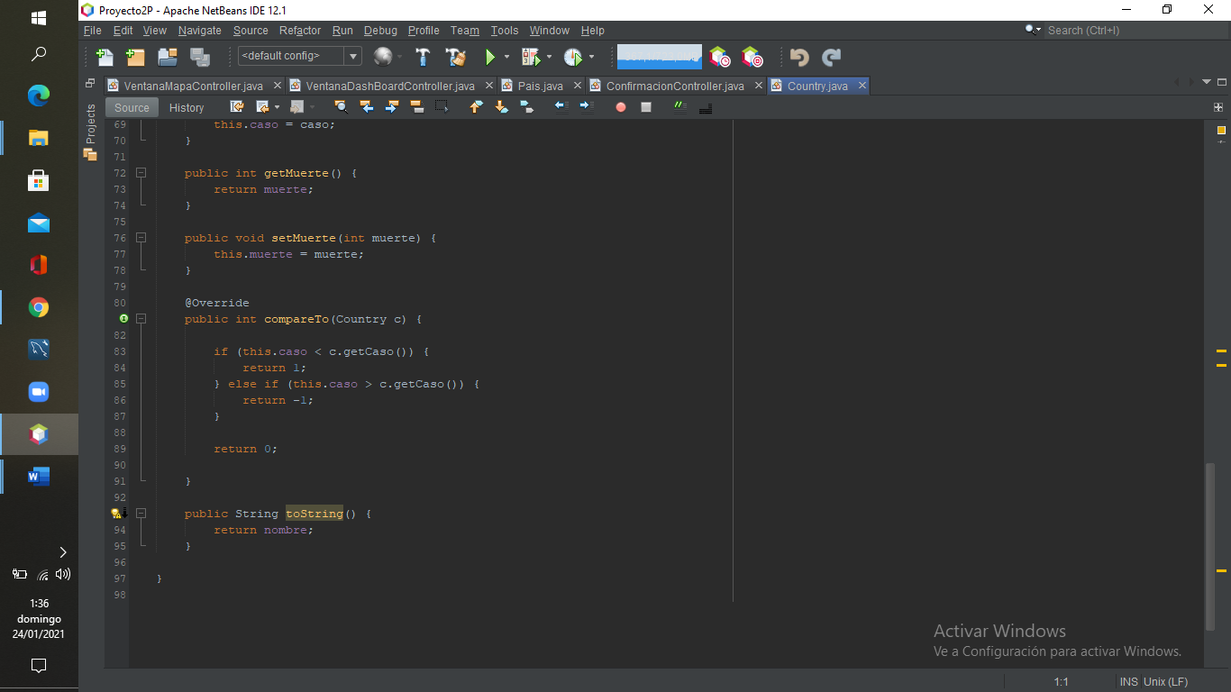

Explicación

Utilzamos esta interfaz para poder ordenar y comparar un mismo objeto para así colocarlo en un arraylist y lograr tener esos objetos ordenados de la manera que necesitemos

## **Diseño de interfaz dinámico**

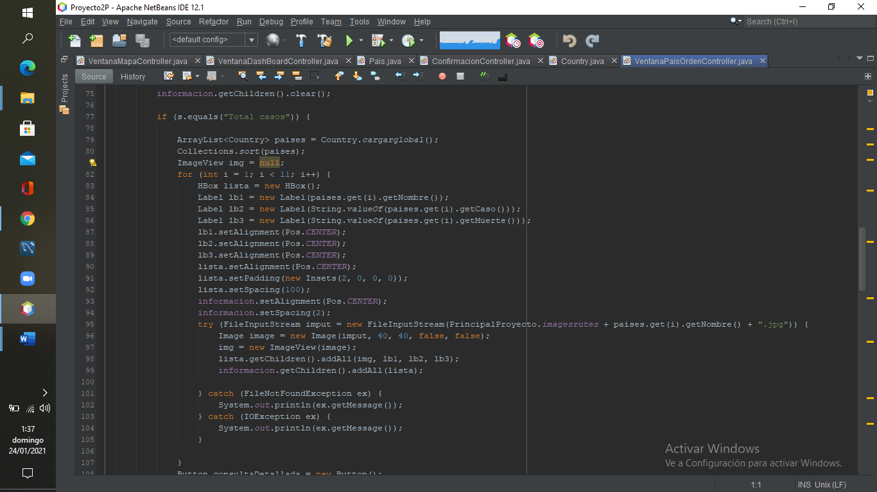

Explicación

En algunas partes necesitamos usar la creación de contenido dinámico ya que no sabíamos cuantos elementos íbamos añadir por eso era necesario usarla.

# Programa en ejecución

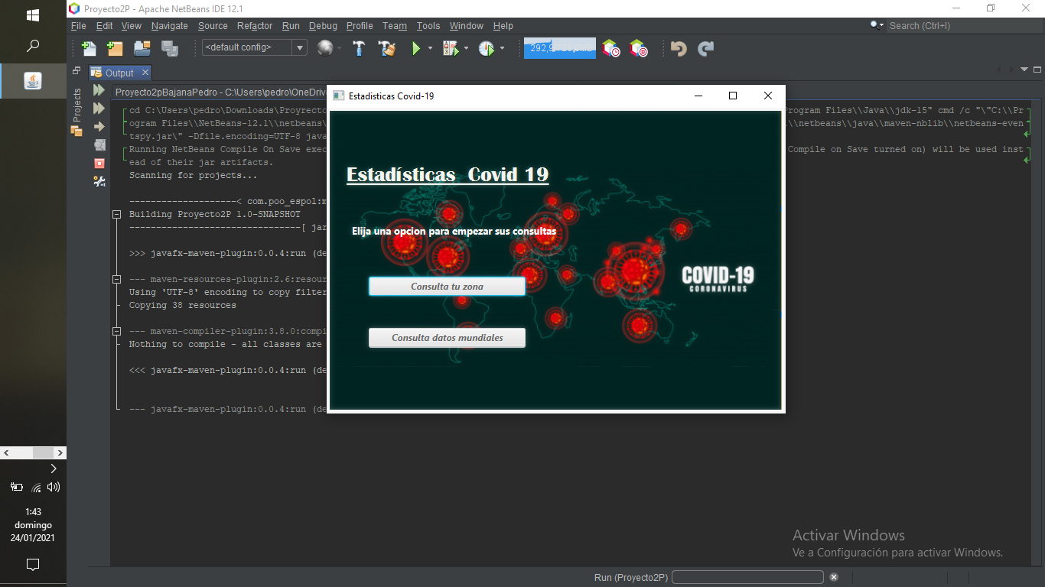 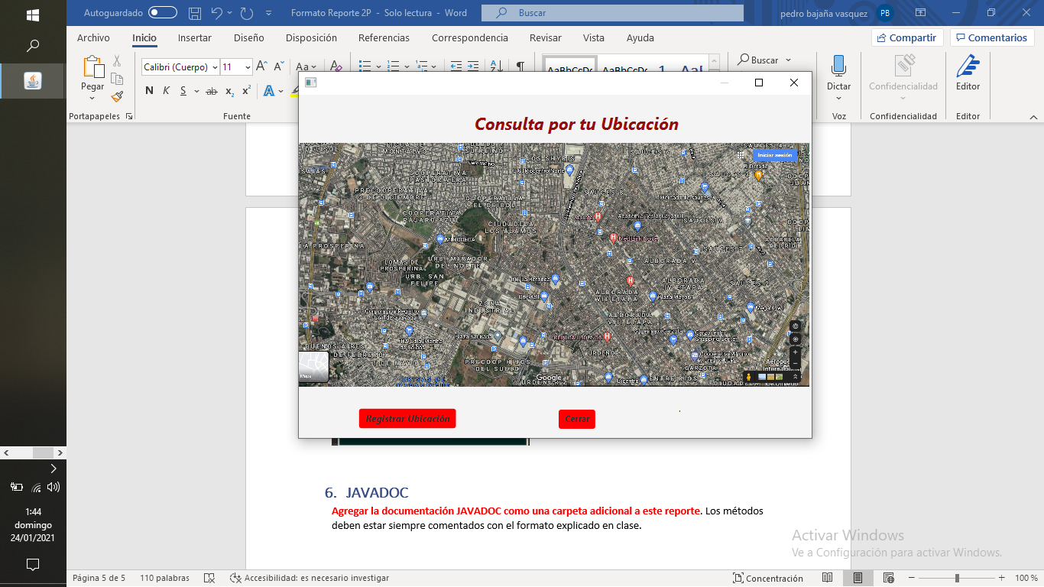

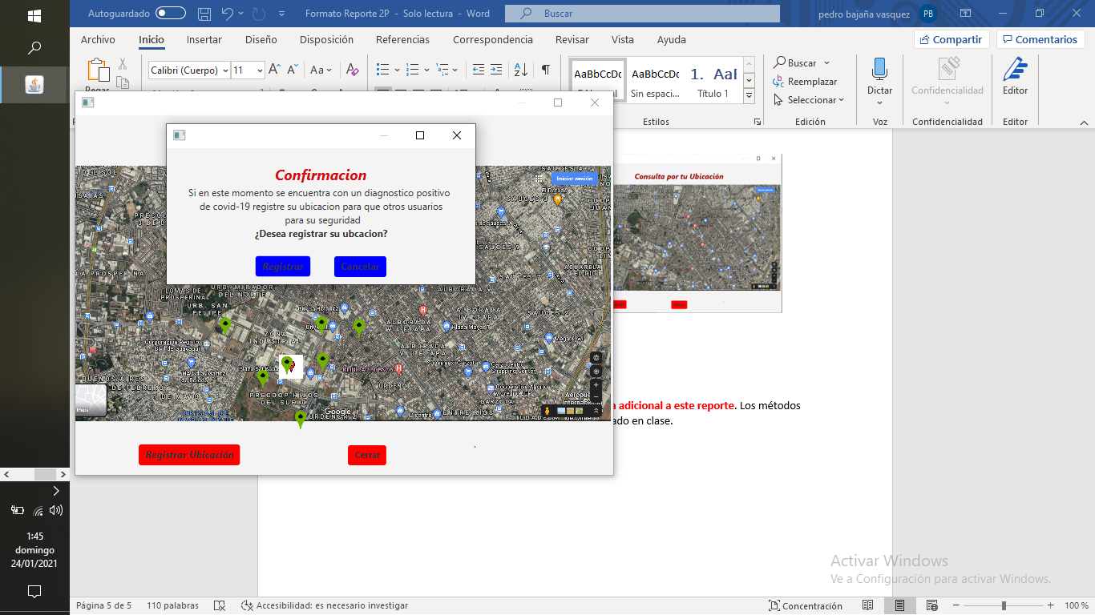

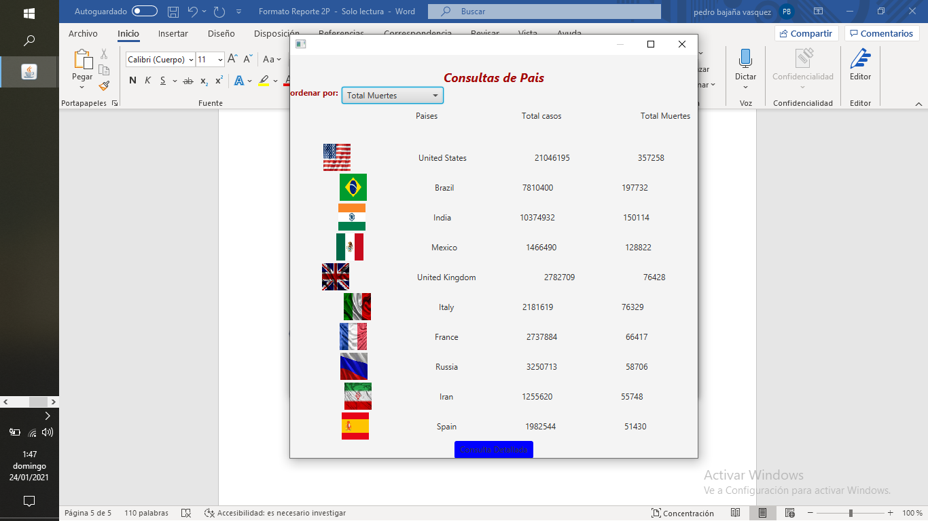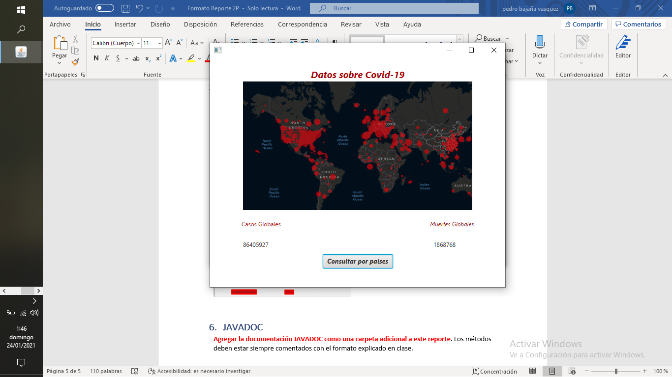

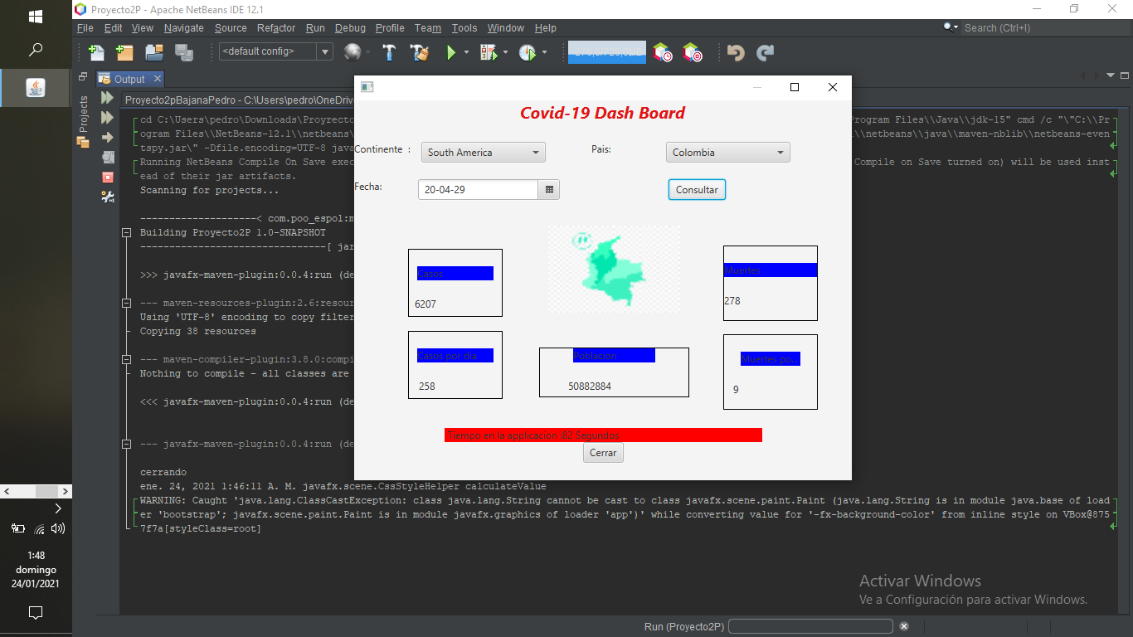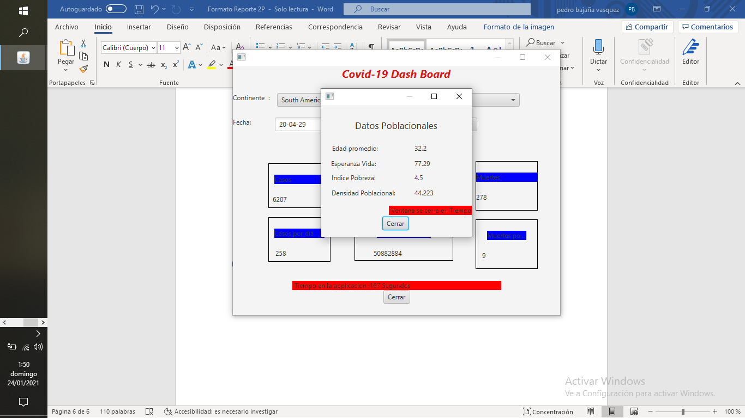

# JAVADOC

**Agregar la documentación JAVADOC como una carpeta adicional a este reporte**.

Los métodos deben estar siempre comentados con el formato explicado en clase. 